**Nama : Furqanil Taqwa**

**NIM : 1711522013**

**Modul 5 Praktikum Pemrograman Web**

1. Buatlah sebuah form buku tamu dengan desain anda!

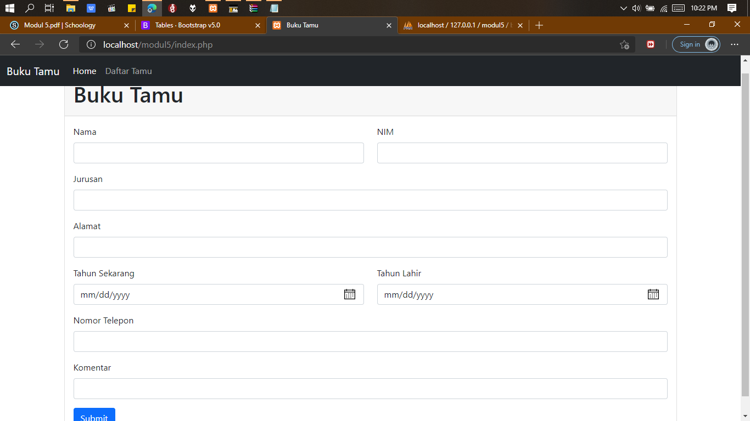

1. Di dalamnya terdapat beberapa variable yaitu: Nama, NIM, Jurusan, Alamat, No. Telepon, Tahun sekarang, Tahun lahir, Umur, Komentar

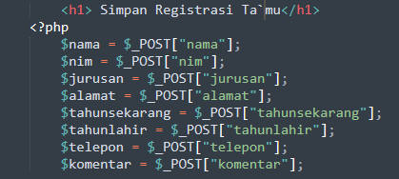

1. Tentukan tipe data masing-masing variable tersebut sehingga nantinya bisa tersimpan dan ditampilkan

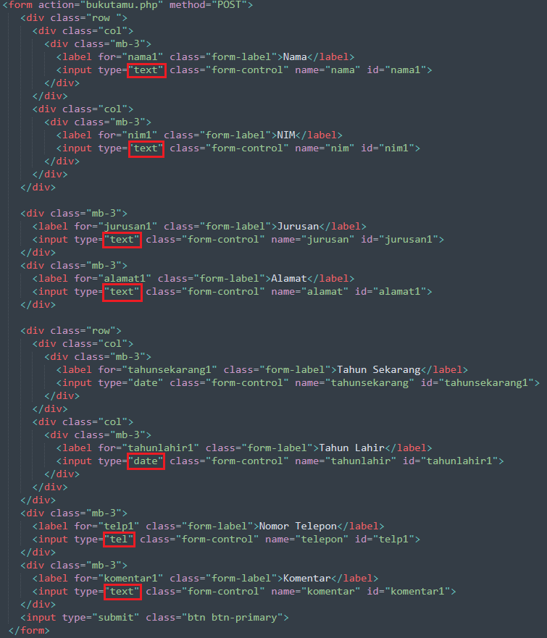

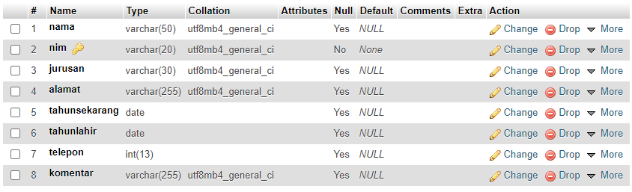

1. Variable umur merupakan hasil proses.

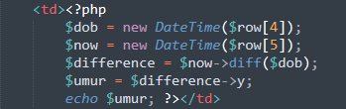

1. Simpan ke dalam database dan setelah itu tampilkan hasilnya!

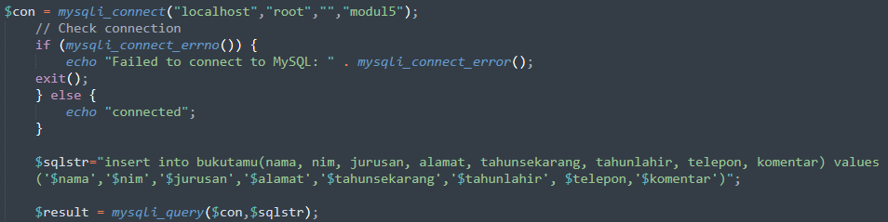

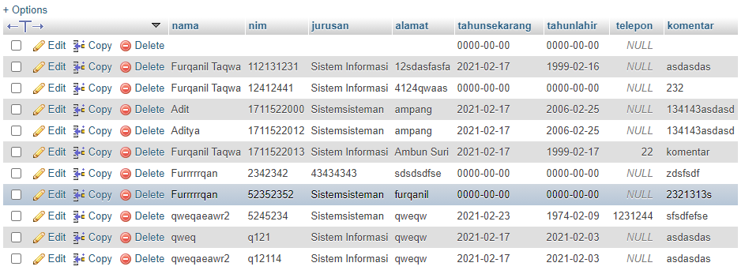

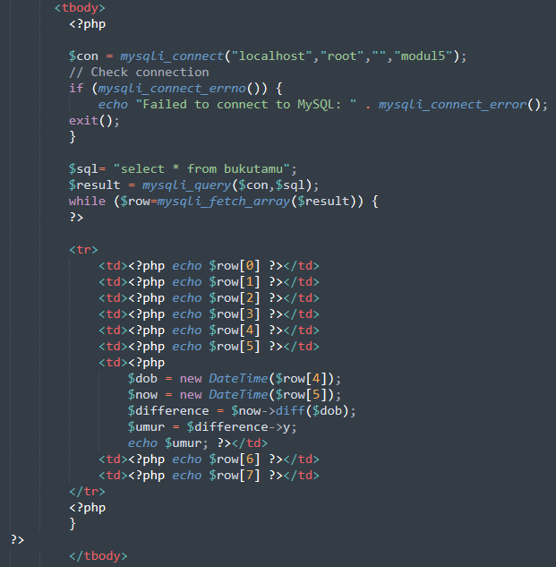

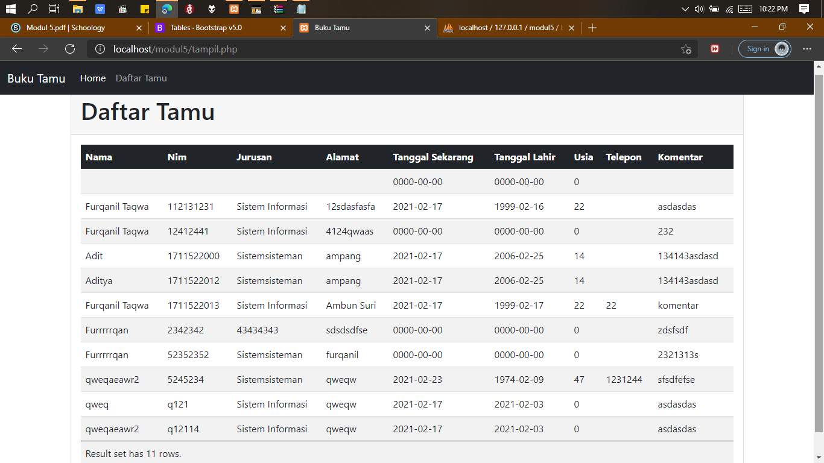

**Source Code:**

index.php

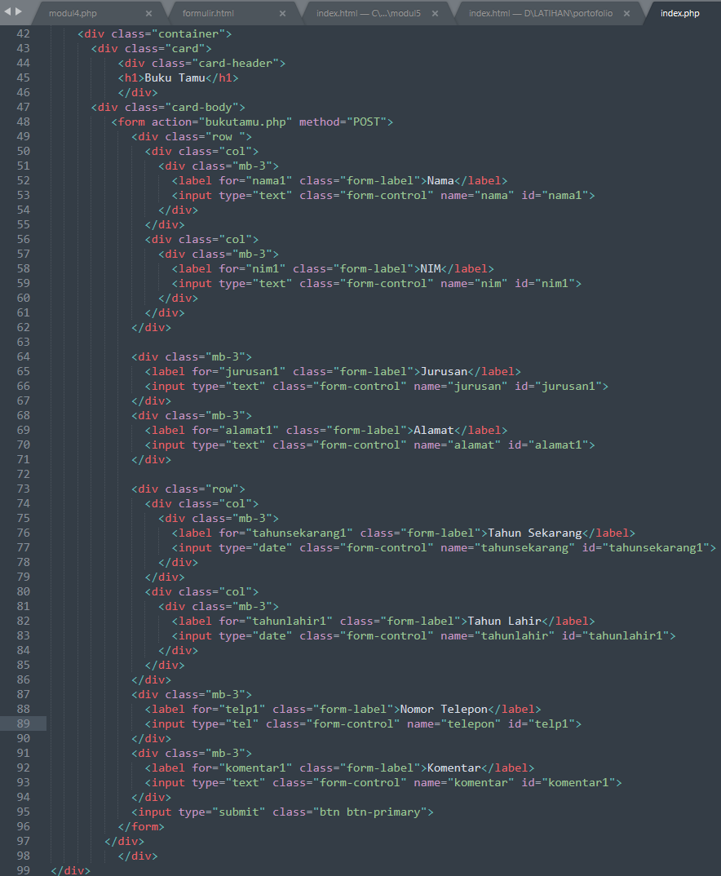

bukutamu.php

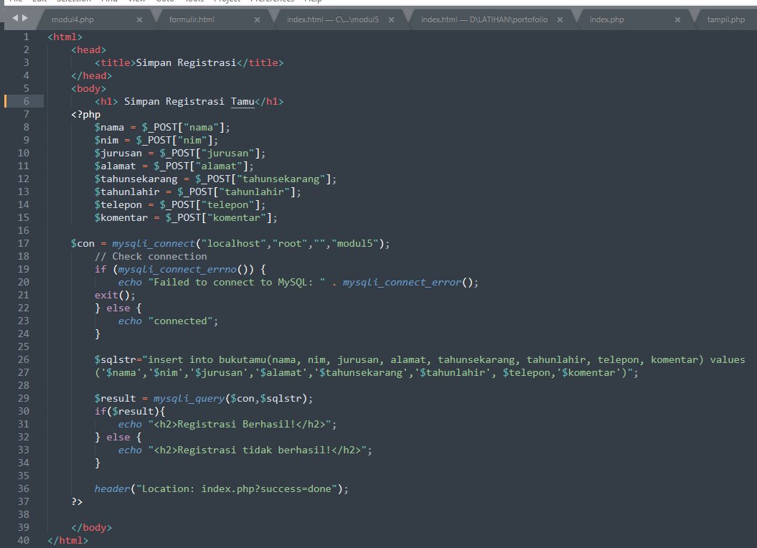

tampil.php

